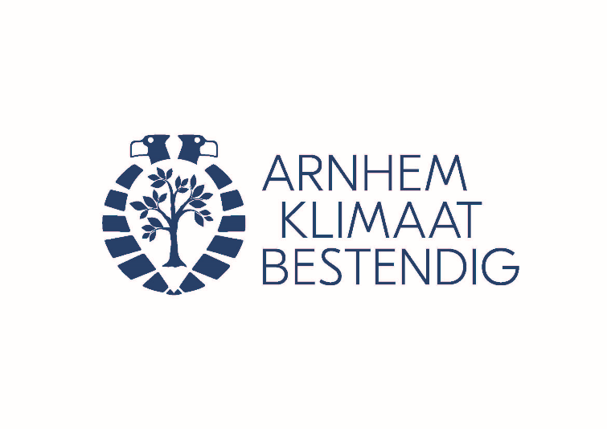
Persbericht Platform Arnhem Klimaatbestendig

Hoe koel is jouw tuin?

Kijk eens goed rond in je eigen tuin. Zijn tegels wel echt nodig? Je kunt jouw tuin heel eenvoudig en onderhoudsvriendelijk groen maken! Want groen is goed voor je gezondheid, goed voor biodiversiteit, voor het bestrijden van hitte en zelfs voor de waarde van je huis. Een groene tuin zorgt voor verkoeling en zorgt ervoor dat het regenwater makkelijker weg kan stromen, waardoor hittestress en wateroverlast verminderen.

Wat kun je doen? Haal zoveel mogelijk tegels uit je tuin en maak een grasveld of mooie bloemenborder met makkelijke planten. Of leg een geveltuintje met bloeiende klimplanten aan. Eten uit eigen tuin? Plant bijvoorbeeld aardbeienplanten en bessenstruiken! Laat het regenwater niet direct het riool in lopen, maar naar je tuin, dan droogt deze minder snel uit. Of plaats een regenton en gebruik het regenwater om je tuin water te geven of de ramen te wassen. Wil je nog meer groen in je tuin? Maak dan ook het dak van je schuur groen. Zo maak je je tuin in een paar uurtjes mooier, koeler en beter voor mens, plant én dier!

Kijk op www.ArnhemKlimaatbestendig.nl voor meer tips en leuke voorbeelden.

Arnhem Klimaatbestendig

Het veranderende klimaat zorgt ervoor dat zomers warmer en droger worden en dat we te maken krijgen met steeds meer piekbuien. Dit leidt tot overlast en vermindering van comfort binnen en buitenshuis. Bovendien brengt het gezondheidsrisico’s met zich mee. Daarom is het tijd om in actie te komen en de stad weerbaar te maken, oftewel: klimaatbestendig. Arnhem Klimaatbestendig inspireert en motiveert bewoners om hiermee aan de slag te gaan. Wil je meer informatie, weten wat je zelf kunt doen of inspirerende projecten in Arnhem zien? Kijk op www.ArnhemKlimaatbestendig.nl en volg ons op sociale media.

---------------------------------------------------------------------------------------------------------------------------------------------
Einde persbericht/ meer informatie
Platform Arnhem Klimaatbestendig informeert en inspireert Arnhemmers over hoe we de stad samen meer klimaatbestendig kunnen maken. Het platform bestaat uit de volgende organisaties: Centrum voor Architectuur en Stedenbouw Arnhem, Gemeente Arnhem, Provincie Gelderland, Le Far West landschapsarchitectuur, Natuurcentrum Arnhem, Netwerk Groen Arnhem, ROETEplannen, Make a Change, Waterschap Rijn en IJssel, Waterschap Rivierenland en Provincie Gelderland.
Voor meer informatie kunt u contact opnemen met:
Arnhem Klimaatbestendig
info@arnhemklimaatbestendig.nl
www.arnhemklimaatbestendig.nl

